Информационная справка о результатах Национального
исследования качества образования по предмету «География»
в 7-х, 10-х классах в общеобразовательных учреждениях
Белгородской области в октябре 2018 года

В октябре 2014 г. в Российской Федерации начата реализация программы Национальных исследований качества образования (далее - НИКО), которая предусматривает проведение в системе общего образования выборочных исследований качества образования по отдельным учебным предметам или группам предметов.
Каждое исследование представляет собой отдельный проект, в рамках которого, помимо написания школьниками диагностических работ, осуществляется их анкетирование, сбор и анализ широкого спектра контекстных данных.
В октябре 2018 года обучающиеся девяти общеобразовательных организаций Белгородской области приняли участие в НИКО по географии.
Цель данного исследования - выявление уровня географической подготовки обучающихся основной и средней школы.
Конечная цель исследования – повысить уровень преподавания предмета не только в целом по стране, но и в отдельно взятых регионах и школах.
Диагностическая работа проводится в рамках НИКО для мониторинга результатов перехода на ФГОС.
Назначение контрольно-измерительных материалов (далее - КИМ) для проведения диагностической работы по географии:
– оценить достижение реализуемых при изучении географии и во внеклассной и внеурочной активности образовательной организации ключевых целей:
− формирование мировоззренческой, ценностно-смысловой сферы обучающихся, личностных основ российской гражданской идентичности, социальной ответственности, правового самосознания, поликультурности, толерантности, приверженности ценностям, закрепленным в Конституции Российской Федерации;
− формирование целостного восприятия всего спектра природных, экономических, социальных реалий;
− осознание своей роли в целостном, многообразном и быстро изменяющемся глобальном мире;
− владение экологическим мышлением, обеспечивающим понимание взаимосвязи между природными, социальными, экономическими и политическими явлениями, их влияния на качество жизни человека и качество окружающей его среды;
− умение обобщать, анализировать и оценивать информацию, с целью проверки гипотез и интерпретации данных различных источников;
− приобретение теоретических знаний и опыта их применения для адекватной ориентации в окружающем мире, выработки способов адаптации в нем.
В Белгородской области НИКО по предмету «География» проводилось в соответствии с приказом департамента образования Белгородской области от 15 октября 2018 года № 2676 «О проведении Национального исследования качества образования по предмету «География» в 7-х, 10-х классах» 16 октября 2018 года в 7-х классах и 18 октября 2018 года в 10-х классах.
Диагностическая работа по географии в 7-х классах была рассчитана на 55 минут, в 10 –х классах - на 70 минут.
КИМы для НИКО по географии построены на основе целевого блока ФГОС.
КИМ направлены на выявление следующих результатов освоения основной образовательной программы:
личностных
– освоение социальных норм, правил поведения, ролей и форм социальной жизни в группах и сообществах, включая взрослые и социальные сообщества;
– формирование ценности здорового и безопасного образа жизни;
метапредметных
– умение планировать, контролировать и оценивать учебные действия в соответствии с поставленной задачей и условиями ее реализации, определять наиболее эффективные способы достижения результата;
– владение основами самоконтроля, самооценки, принятия решений и осуществления осознанного выбора в учебной и познавательной деятельности;
– умение определять понятия, создавать обобщения, устанавливать аналогии, классифицировать, самостоятельно выбирать основания и критерии для классификации, устанавливать причинно-следственные связи, строить логическое рассуждение, умозаключение (индуктивное, дедуктивное и по аналогии) и делать выводы;
– умение создавать, применять и преобразовывать знаки и символы, модели и схемы для решения учебных и познавательных задач;
– смысловое чтение;
– умение осознанно использовать речевые средства в соответствии с задачей коммуникации для выражения своих чувств, мыслей и потребностей; планирования и регуляции своей деятельности; владение устной и письменной речью, монологической контекстной речью.
Исследование проводилось на выборке участников, являющейся репрезентативной по исследуемым характеристикам в масштабах групп.
Экспертная проверка развернутых ответов участников НИКО осуществлялась на основе стандартизированных критериев и только при условии прохождения экспертами соответствующего предварительного обучения и аттестации.
В целях обеспечения порядка проведения НИКО и получения независимых и объективных результатов индивидуальных учебных достижений обучающихся общеобразовательных организаций Белгородской области были направлены независимые наблюдатели.
В Белгородской области в НИКО по учебному предмету «География» приняли участие 569 школьников из девяти общеобразовательных организаций (далее – ОО) (Таблица 1).

Таблица 1
Наименование  муниципального  образования | Наименование ОО
г. Белгород | Муниципальное бюджетное общеобразовательное учреждение «Средняя общеобразовательная школа №46» г. Белгорода
г. Белгород | Муниципальное бюджетное общеобразовательное учреждение «Средняя общеобразовательная школа №13» г. Белгорода
г. Белгород | Муниципальное бюджетное общеобразовательное учреждение «Средняя общеобразовательная школа №39» г. Белгорода
г. Белгород | Муниципальное бюджетное общеобразовательное учреждение «Средняя общеобразовательная школа №33» г. Белгорода
г. Белгород | Муниципальное бюджетное общеобразовательное учреждение  «Лицей №10» г. Белгорода
Шебекинский  район | Муниципальное бюджетное общеобразовательное учреждение «Средняя общеобразовательная школа №3 г. Шебекино Белгородской области»
Новооскольский  район | Муниципальное бюджетное общеобразовательное учреждение «Средняя общеобразовательная школа №3» Новый Оскол Белгородской области
Старооскольский  городской округ | Муниципальное бюджетное общеобразовательное учреждение «Средняя общеобразовательная школа №14» имени А. М. Мамонова
Яковлевский  район | Муниципальное бюджетное общеобразовательное учреждение  «Кривцовская средняя общеобразовательная школа» Яковлевского  района Белгородской области

I. Обобщенные результаты НИКО по географии в 7-х классах

Участие в НИКО по географии, проведенного 16 октября 2018 года, приняли 393 обучающихся 7-х классов. В таблице 2 представлена статистика по полученным отметкам в разрезе ОО – участников исследования
Таблица 2
Статистика по отметкам

Наименование ОО | Кол-во  участников | Распределение групп баллов  в %
 |  | «2» | «3» | «4» | «5»
Вся выборка (РФ) | 31779 | 33.2 | 53.4 | 12.5 | 0.9
Белгородская область | 393 | 26 | 62.1 | 11.2 | 0.76
МБОУ «Средняя общеобразовательная школа №3 г. Шебекино Белгородской области» | 52 | 36.5 | 48.1 | 15.4 | 0
МБОУ «Средняя общеобразовательная школа №3» Новый Оскол Белгородской области | 81 | 18.5 | 75.3 | 4.9 | 1.2
МБОУ «Кривцовская средняя общеобразовательная школа» Яковлевского  района Белгородской области | 11 | 0 | 63.6 | 36.4 | 0
МБОУ «Средняя общеобразовательная школа №46» г. Белгорода | 92 | 38 | 42.4 | 17.4 | 2.2
МБОУ «Лицей №10» г. Белгорода | 100 | 17 | 75 | 8 | 0
МБОУ «Средняя общеобразовательная школа №13» г. Белгорода | 57 | 28.1 | 64.9 | 7 | 0

Из данных, представленных в таблице 2, видно, что справились с работой 76% семиклассников - участников исследования, качество знаний обучающихся 7-х классов составляет 11,96% (по РФ – 13,40%).
Диагностическая работа по географии была представлена в 4-х вариантах, составленных по единой спецификации. Максимальный балл за выполнение всей работы – 31 балл.
Из данных, представленных в таблице 3 и гистограмме 1, видно, что никто из обучающихся 7-х классов не набрал максимальное количество баллов.
Таблица 3

Распределение первичных баллов по вариантам

вариант | 0 | 1 | 3 | 4 | 5 | 6 | 7 | 8 | 9 | 10 | 11 | 12 | 13 | 14 | 15 | 16 | 17 | 18 | 19 | 20 | 21 | 22 | 23 | 24 | 25 | 26 | 27 | 28 | Кол-во  участников
5 | 1 |  | 1 | 4 | 4 | 8 | 4 | 7 | 12 | 10 | 3 | 10 | 10 | 3 | 4 | 3 | 3 | 3 | 4 | 5 | 1 | 4 | 1 |  |  |  | 2 |  | 107
6 |  |  | 1 | 1 | 2 | 2 | 2 | 2 | 5 | 4 | 10 | 12 | 7 | 10 | 6 | 4 | 9 | 6 | 5 | 3 | 2 | 4 | 1 | 2 | 1 | 1 |  | 1 | 103
7 |  | 2 | 2 | 3 | 2 | 5 | 1 | 5 | 4 | 5 | 7 | 5 | 3 | 6 | 10 | 4 | 5 | 9 | 4 | 4 | 3 | 4 |  | 1 |  | 3 |  |  | 97
8 |  | 1 | 1 | 1 | 1 | 3 | 5 | 6 | 4 | 9 | 8 | 3 | 7 | 6 | 4 | 5 | 6 | 7 | 5 | 2 | 1 |  | 1 |  |  |  |  |  | 86
Комплект | 1 | 3 | 5 | 9 | 9 | 18 | 12 | 20 | 25 | 28 | 28 | 30 | 27 | 25 | 24 | 16 | 23 | 25 | 18 | 14 | 7 | 12 | 3 | 3 | 1 | 4 | 2 | 1 | 393

Гистограмма 1

Распределение первичных баллов выборки обучающихся 7-х классов
Белгородской области
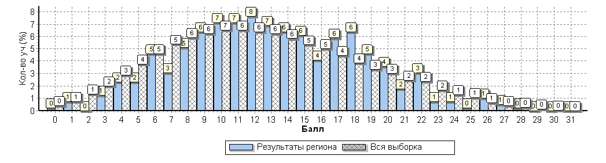
II. Обобщенные результаты НИКО по литературе в 10-х классах

Участие в НИКО по географии в 10-х классах приняли 176 обучающихся. В таблице 4 представлена статистика по полученным отметкам в разрезе ОО – участников исследования:
Таблица 4
Статистика по отметкам

Наименование ОО | Кол-во  участников | Распределение групп баллов в %
 |  | «2» | «3» | «4» | «5»
Вся выборка (РФ) | 20567 | 6.8 | 86.5 | 6.5 | 0.16
Белгородская область | 176 | 6.8 | 87.5 | 5.7 | 0
МБОУ «Средняя общеобразовательная школа №3 г. Шебекино Белгородской области» | 19 | 10.5 | 84.2 | 5.3 | 0
МБОУ «Средняя общеобразовательная школа №3» Новый Оскол Белгородской области | 19 | 0 | 89.5 | 10.5 | 0
МБОУ «Кривцовская средняя общеобразовательная школа» Яковлевского  района Белгородской области | 4 | 25 | 75 | 0 | 0
МБОУ «Средняя общеобразовательная школа №14» имени А. М. Мамонова | 20 | 10 | 90 | 0 | 0
МБОУ «Средняя общеобразовательная школа №46» г. Белгорода | 36 | 8.3 | 91.7 | 0 | 0
МБОУ «Средняя общеобразовательная школа №13» г. Белгорода | 17 | 5.9 | 88.2 | 5.9 | 0
МБОУ «Средняя общеобразовательная школа №39» г. Белгорода | 27 | 0 | 85.2 | 14.8 | 0
МБОУ «Средняя общеобразовательная школа №33» г. Белгорода | 34 | 8.8 | 85.3 | 5.9 | 0
Данные, представленные в таблице 5, показывают, что с работой справились 93,2% обучающихся 10-х классов, качество знаний по географии составляет всего лишь 5,7% (по РФ – 6,66%).
Диагностическая работа по географии была представлена в 4-х вариантах, составленных по единой спецификации. Максимальный балл за выполнение всей работы – 42 балла. Из данных, представленных в таблице 5 и гистограмме 2, видно, что никто из обучающихся 10-х классов не набрал максимальное количество баллов.

Таблица 5
Распределение первичных баллов по вариантам

Вариант | 1 | 2 | 4 | 5 | 6 | 8 | 9 | 10 | 11 | 12 | 13 | 14 | 15 | 16 | 17 | 18 | 19 | 20 | 21 | 22 | 23 | 24 | 25 | 26 | 27 | 28 | 29 | 30 | 31 | 32 | 33 | 35 | 36 | Кол-во  участников
1 | 1 | 1 | 1 |  |  | 1 | 1 | 2 | 3 | 1 | 2 | 1 | 2 | 4 | 2 | 5 | 1 | 3 | 3 | 1 | 2 | 2 | 2 | 1 | 1 | 1 |  |  |  | 2 |  |  |  | 46
2 |  |  |  | 2 | 1 | 1 |  | 1 | 1 | 1 | 2 | 3 | 4 | 2 | 4 | 3 | 3 | 1 | 4 | 1 | 1 | 4 | 1 |  | 1 | 1 | 1 |  | 1 |  | 1 |  |  | 45
3 |  |  |  |  |  | 1 |  |  | 1 | 2 | 2 | 2 | 8 | 4 | 2 | 6 | 4 | 1 | 5 | 1 | 1 |  | 1 | 1 |  | 1 |  | 1 |  |  |  |  |  | 44
4 |  |  | 1 |  |  |  | 1 | 1 | 1 | 2 | 3 | 1 | 2 |  | 1 | 3 | 5 | 2 | 3 | 1 | 3 |  | 3 |  | 1 |  | 2 | 3 |  |  |  | 1 | 1 | 41
Комплект | 1 | 1 | 2 | 2 | 1 | 3 | 2 | 4 | 6 | 6 | 9 | 7 | 16 | 10 | 9 | 17 | 13 | 7 | 15 | 4 | 7 | 6 | 7 | 2 | 3 | 3 | 3 | 4 | 1 | 2 | 1 | 1 | 1 | 176

Гистограмма 2

Распределение первичных баллов выборки обучающихся 10-х классов
Белгородской области

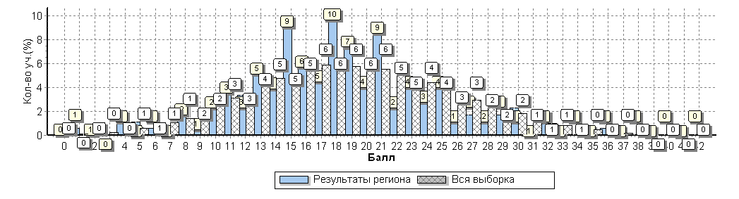
III. Выводы
Предполагается, что результаты каждого проекта программы НИКО могут быть использованы:
- на федеральном уровне - в качестве одного из инструментов реализации государственной политики в области общего образования, при разработке конкретных мер по совершенствованию системы общего образования;
- на региональном и муниципальном уровнях - для развития региональных и муниципальных систем образования, совершенствования методологии и организационно-технологических моделей оценки качества образования, разработки методических рекомендаций по совершенствованию преподавания учебных предметов, совершенствования программ повышения квалификации учителей;
- образовательными организациями - для совершенствования преподавания учебных предметов на основе методических рекомендаций, повышения квалификации учителей, повышения информированности обучающихся и их родителей об уровне общеобразовательной подготовки обучающихся и формирования их индивидуальных образовательных траекторий;
- родителями и детьми - для развития моделей родительского оценивания, принятия обоснованных решений о выборе образовательной траектории ребенка.
Не предусмотрено использование результатов НИКО для оценки деятельности образовательных организаций, учителей, муниципальных и региональных органов исполнительной власти, осуществляющих государственное управление в сфере образования.

Методист отдела
сопровождения оценочных процедур Кирина Т.В.

